ПЛАН- КОНСПЕКТ ОТКРЫТОГО
ИННОВАЦИОННОГО УРОКА
ПО НАСТОЛЬНОМУ ТЕННИСУ
для учащихся 8 класса.

Подготовила:
учитель физкультуры
МБОУ СШ№9 г. Мариуполя
Харабуга Инна Викторовна

2023г.

Тема урока: Настольный теннис
Цели: укрепление здоровья учащихся; обучать учащихся самостоятельно
контролировать состояние своего здоровья; способствовать воспитанию
сплоченности, уверенности в себе, уравновешенности.
Задачи урока:
- Соблюдение правил БЖ во время занятий н/теннисом.
- Закрепить игровую стойку и перемещения теннисиста.
- Совершенствовать специальные упражнения с мячом и ракеткой.
- Повторить технику выполнения толчкового удара и подачи справа и слева с партнером.
- Развивать координацию движений, гибкость, ловкость, быстроту реакции, глазомер.
- Воспитывать дисциплинированность, организованность, трудолюбие, коллективизм.

Место проведения: спортзал СШ № 9
Инвентарь: теннисные столы, ракетки, гимнастические палки, фишки, волейбольные и теннисные мячи, обручи, ручные эспандеры, секундомер, магнитофон.

№  п/п | Содержание урока | Дозировка |  |  |  |  | Организационно-  методич. указания
 |  | осн. |  | подг |  | спец.
1.  2.  3.  4.  5.  6.  7.  8.  9.  10. | І. Подготовительная часть 12,5 мин.  Построение, приветствие, сообщение задач урока.  Инструктаж по правилам БЖ на уроке, сообщения об истории н/тенниса  Измерение ЧСС за 15сек.  Организационные упражнения.  Разновидности ходьбы: обычная, на носках, на пятках.  Бег в среднем темпе, разновидности бега.  Упражнения на восстановление дыхания.  Комплекс ОРУ на месте под музыкальное сопровождение:  - И.П. – стойка ноги врозь, руки на поясе.  1–наклон головы в левую сторону;  2–наклон головы в правую сторону;  3–наклон головы вперед;  4- наклон головы назад;  - И.П. – стойка ноги врозь, руки в стороны.  1-4 кистевое вращение вперед;  5-8 кистевое вращение назад.  - И.П. – стойка ноги врозь, руки в стороны.  1-4 локтевое вращение вперед;  5-8 локтевое вращение назад.  - И.П. – стойка ноги врозь, руки на пояс.  1–2–поворот туловища вправо;  3–4–поворот туловища влево;  - И.П. – стойка ноги врозь, руки на пояс.  1–2–наклон туловища вправо;  3–4– то же влево;  - И.П. – о.с.  1-2-выпад правой ногой вправо, руки вперед.  3–4–выпад левой ногой влево, руки вперед.  - И.П. – о.с.  1- присесть, руки вперед; 2-и.п.;  3- присесть, руки вверх-хлопок;  4-и.п.  Упражнения на восстановление дыхания.  Измерение ЧСС за 10 сек. | 1’  2’  30с  1’  1’  2’  4’  4р  4р  4р  4р  4р  6р  8р  30с  30с |  | 1’  2’  30с  1’ 1’  2’  4’  4р  4р  4р  4р  4р  5р  6р  30с  30с |  | 1’  2’  30с  1’  1’  2’  4’  4р  4р  4р  4р  4р  4р  5р  30с  30с | Обратить внимание на осанку  Метод опроса  Опрос о самочувствии  Фронтальный метод  В колонну по одному,  темп средний  Дистанция 2 шага  Темп средний.  Следить за осанкой  Следить за правильной техникой выполнения упражнений  Туловище держать ровно  Спину держать прямо  Спину держать прямо  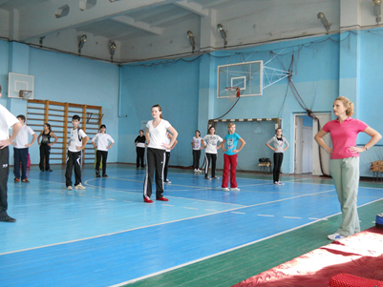  Наклон строго в сторону  Держать равновесие  Следить за осанкой
1.  2.  3.  4. | ІІ. Основная часть 27,5 мин.  Комплекс специальных упражнений теннисиста:  - удерживание теннисного шарика на ракетке на правой и левой сторонах;  - удерживание теннисного шарика на ракетке во время приседания;  - набивание теннисного шарика на ракетке: на правой стороне, на левой стороне, со сменой сторон ракетки;  - имитация перемещений теннисиста приставными шагами вправо, влево.  Построение в одну шеренгу.  Мастер-класс по н/теннису.  Разделить класс на 2 отделения.  1 отделение работает возле теннисных столов:  - повторить технику выполнения подач справа и слева по диагоналям;  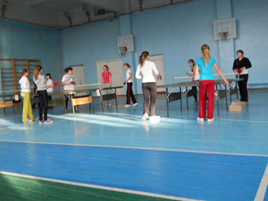  - повторить технику выполнения толчкового удара справа и слева с партнером;  - повторить перекатывание теннисного мяча с ракетки на ракетку в парах  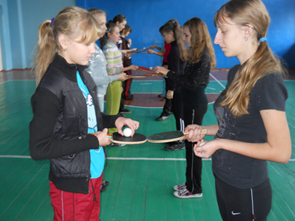  2 отделение работает по станциям методом круговой тренировки:  1 станция  - упражнения для развития гибкости  (стоя спиной друг к другу передача мяча сверху вниз, сбоку);  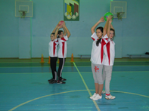  - упражнения с ручным эспандером;  2 станция  - упражнения для развития быстроты реакции (с гимнастическими палками).  Расстояние определяют сами учащиеся  - вращение обруча;  3 станция  - упражнения для развития координации (подбрасывание руками двух разных по весу мячей);  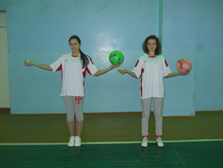  4 станция  - упражнение для развития подвижности (отработка перемещений возле фишек);  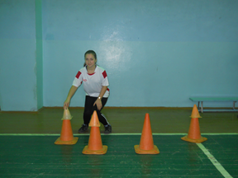  - упражнения для развития быстроты реакции с эстафетной палочкой  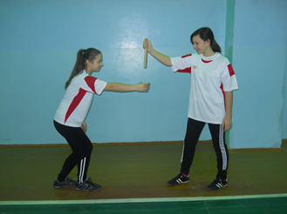  Смена отделений: первое отделение, которое работало возле теннисных столов, переходит работать по станциям, а второе отделение, работающее по станциям - к теннисным столам.  Перестроение в два круга: круг мальчиков и круг девочек с теннисными ракетками. Игра перекати мяч на ракетку. | 5’  10с  5р  10р  2’  8’  2’  2’  2’  7- 8  раз  10р  8’  2’ | 5’  10с  4р  8р  2’  8’  2’  2’  2’  8’  2’  2’  2’  6-7  раз  8р  8’  2’ |  | 5’  10с  3р  6р  2’  8’  2’  2’  2’  8’  2’  2’  2’  5-6 раз  6р  8’  2’ |  | 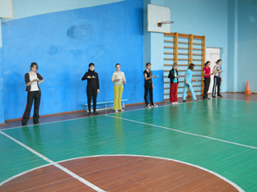  По 50 раз на каждой стороне ракетки  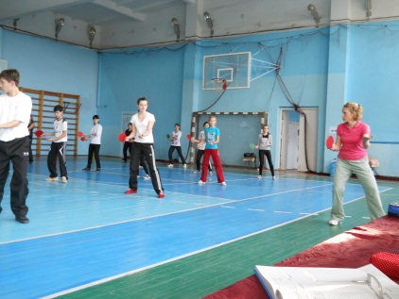  По 4 человека  Соблюдать правила безопасности жизнедеятельности во время работы возле теннисных столов  Следить за правильной техникой выполнения упражнений  По 2 человека  Ноги в коленях не сгибать  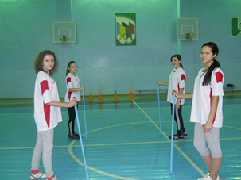  Подбрасывать мячи на высоту 20-30см  Приставными шагами  Следить за правильной техникой выполнения упражнений  У кого падает теннисный мяч, тот выбывает из игры
1.  2.  3.  4.  5.  6.  7. | ІІІ. Заключительная часть 5 мин.  Построение в одну шеренгу.  Перестроение в круг.  Упражнения на восстановление дыхания.  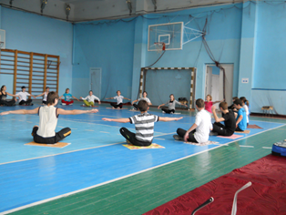  Измерение ЧСС за 15сек.  Построение, подведение итогов урока.  Отметить самых активных учащихся.  Домашнее задание: повторить основные стойки теннисиста, перемещения теннисиста. Згибание и разгибание рук в упоре лежа  Организованный выход из зала. | 30c  30c  2’  30c  1,5’ | 30c  30c  2’  30c  1,5’ |  | 30c  30c  2’  30c  1,5’ |  | Равнение в строю  Взять коврики  Сидя на ковриках  Опрос о самочувствии  Наградить медалями  

